**LAB 08 – 09 - 10:**

**PHP PHẦN 1**

Chạy **Xampp**, kích hoạt **Apache** và **MySQL**

Mở trình duyệt web và nhập vào thanh địa chỉ: **localhost**

Nhấn vào liên kết **phpMyAdmin**

Nhấn vào liên kết **database**

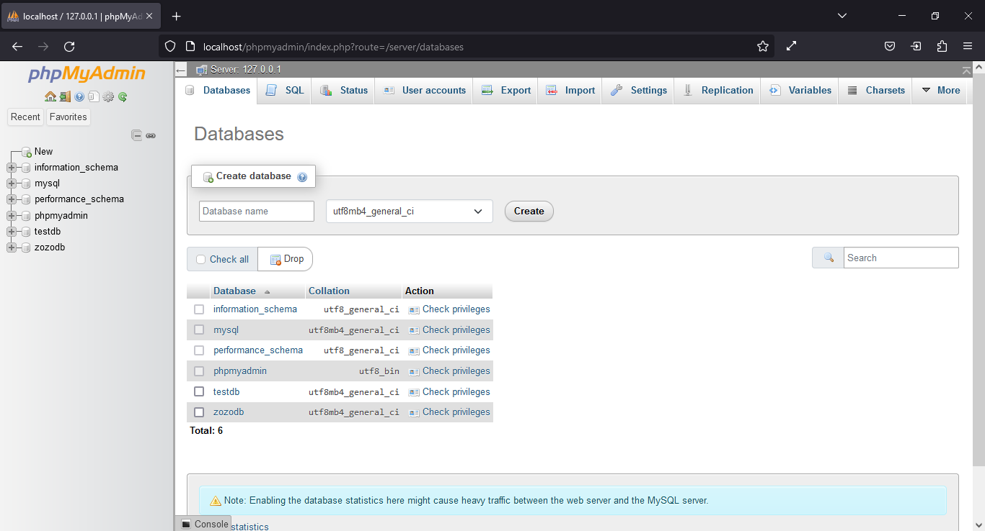

Vào mục Create database để tạo dabase nhập các thông tin cho database mới

* Database name: **mywebdb**
* Bảng mã: **utf8mb4_unicode_ci**
* Nhấn nút **Create**

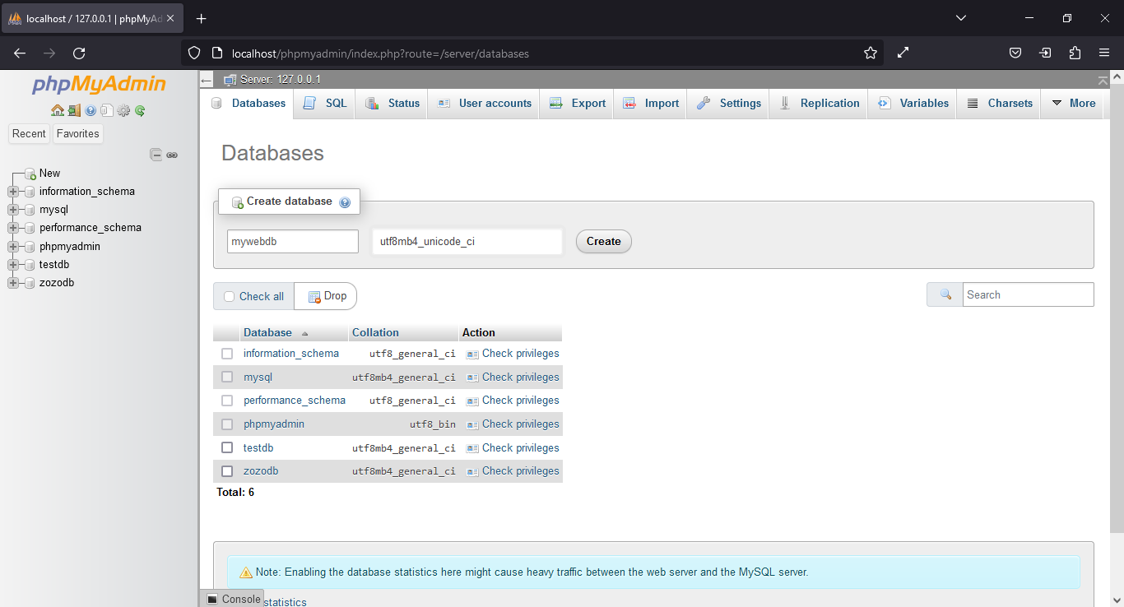

Vào mục **Create new table** để tạo bảng mới

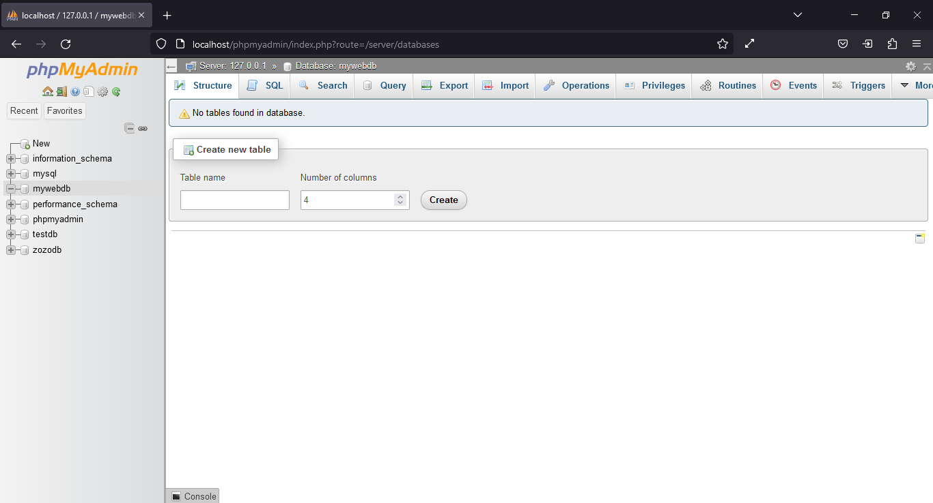

Nhập tên bảng và số lượng cột

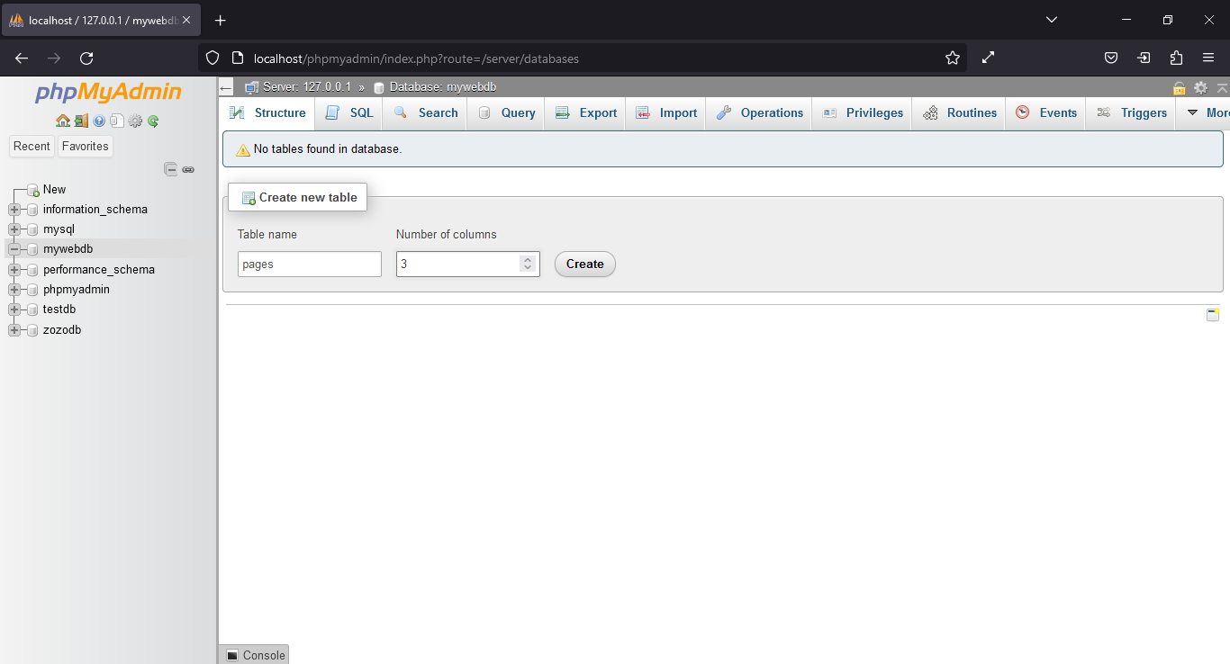

* Table name: **pages**
* Number of columns: **3**
* Nhấn nút **Create**

Tạo cấu trúc bảng:

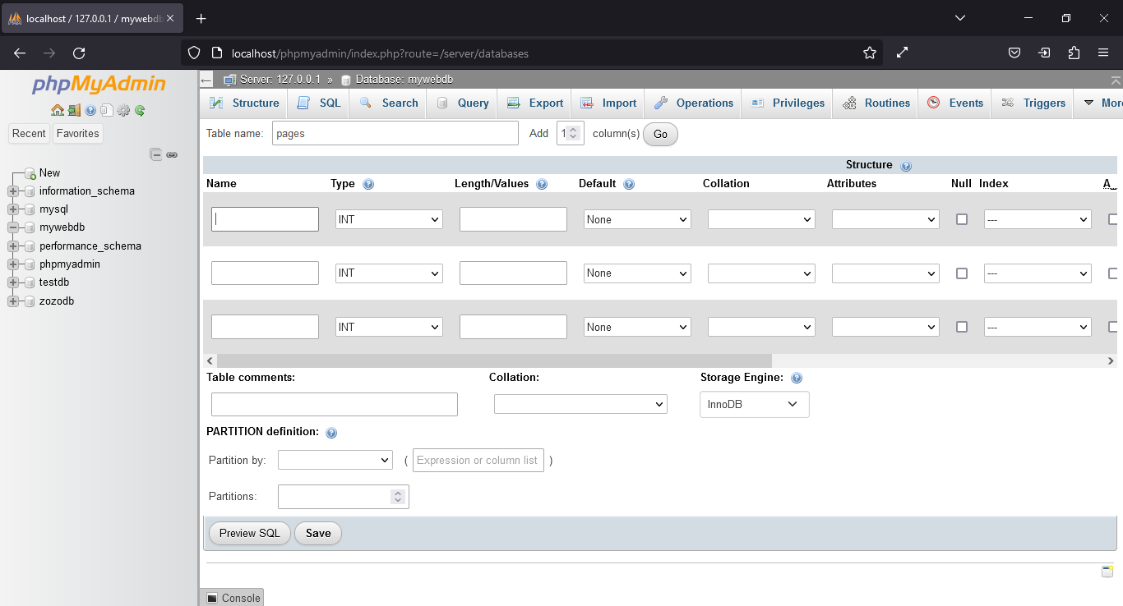

Nhập thông tin cấu trúc cho bảng

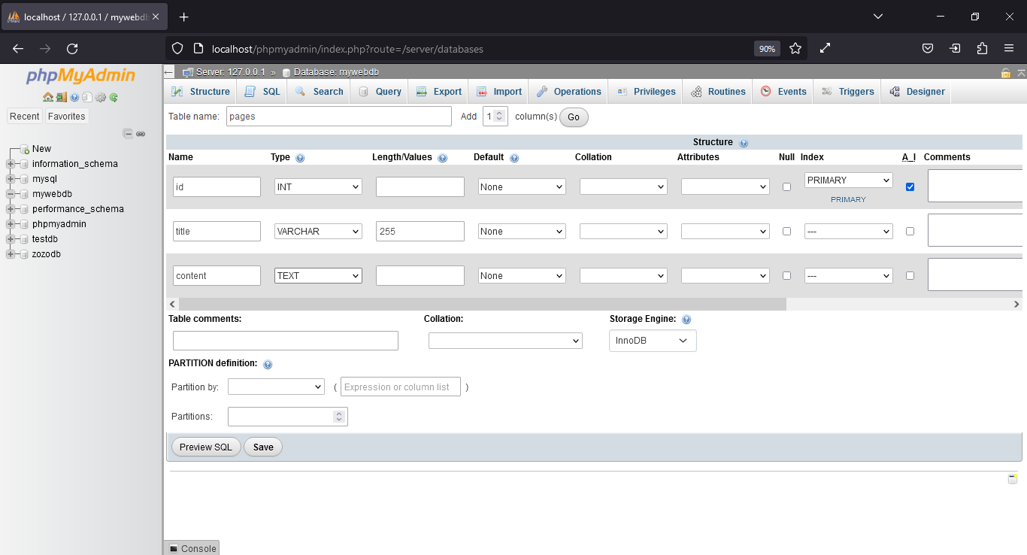

* Cột **id**:
  + Name: id
  + Type: INT
  + Index: PRIMARY
  + A_I: checked
* Cột **title**:
  + Name: title
  + Type: VARCHAR
  + Length: 255
* Cột **content**:
  + Name: content
  + Type: TEXT
* Nhấn nút **Save**

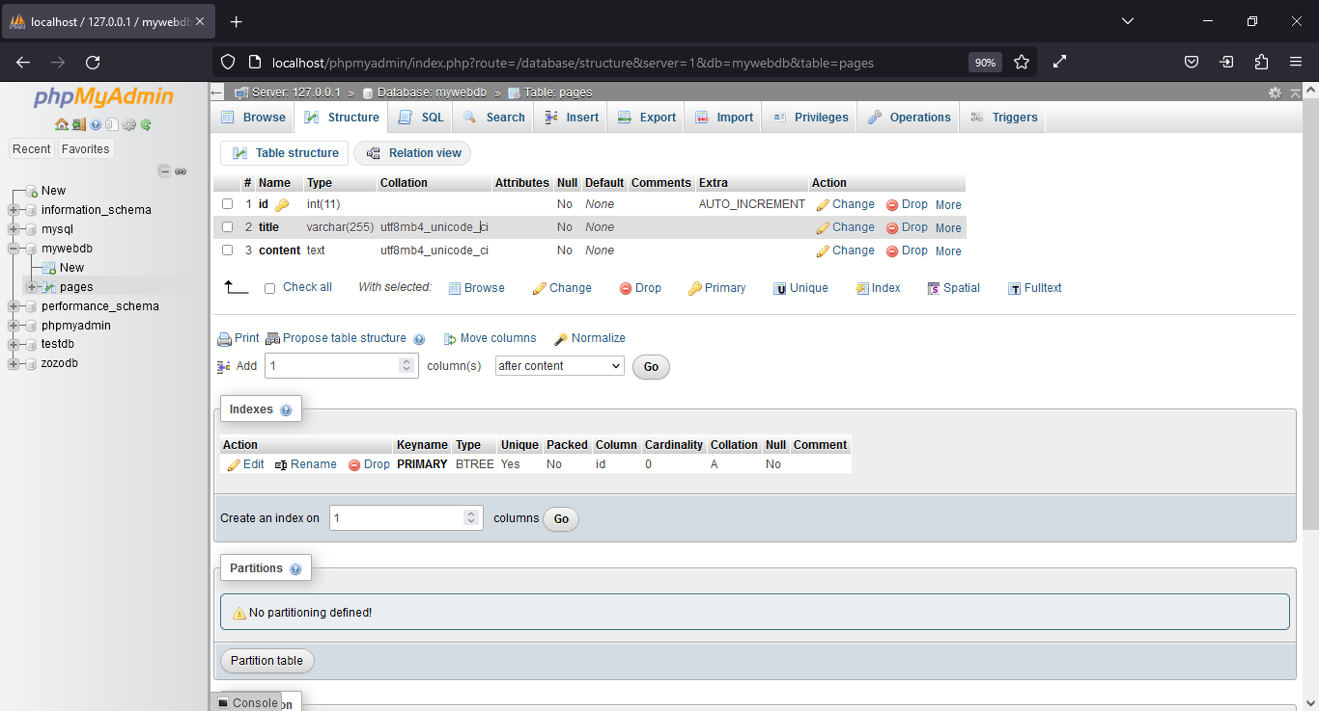

Nhấn vào liên kết **Insert** để chèn nội dung vào bảng



Nhập thông tin các dòng dữ liệu:

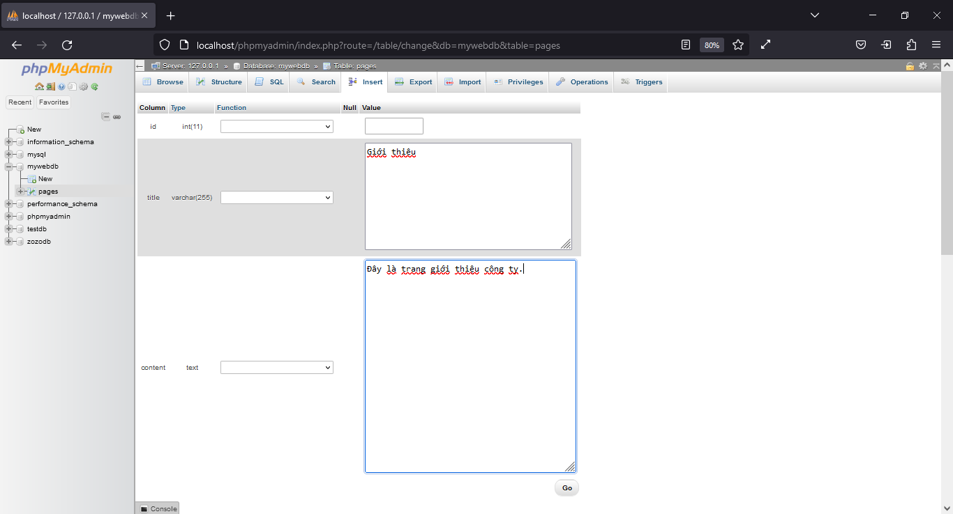

* id: *bỏ trống*
* title: **Giới thiệu**
* content: **Đây là trang giới thiệu công ty.**
* Nhấn nút **Go**

Nhấn vào liên kết **Insert** và lặp lại để nhập các thông tin:

|  |  |
| --- | --- |
| **title** | **content** |
| Liên hệ | Nội dung trang liên hệ |
| Hệ thống phân phối | Nội dung các công ty đối tác đại lý |

Nhấn vào liên kết Browse để xem dữ liệu bảng

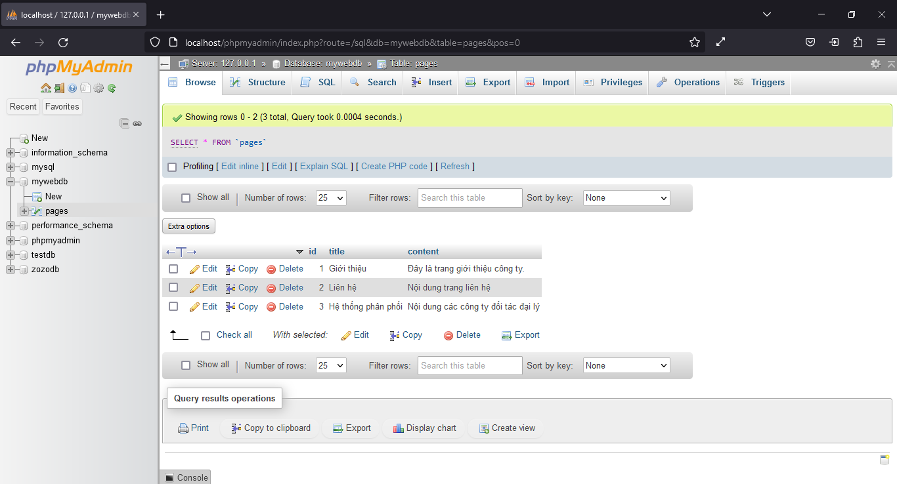

Vào thư mục **Xampp\htdocs** tạo thư mục **lab8910**

Chạy **VS Code** và mở thư mục **lab8910**

Tạo tập tin **db_config.php**

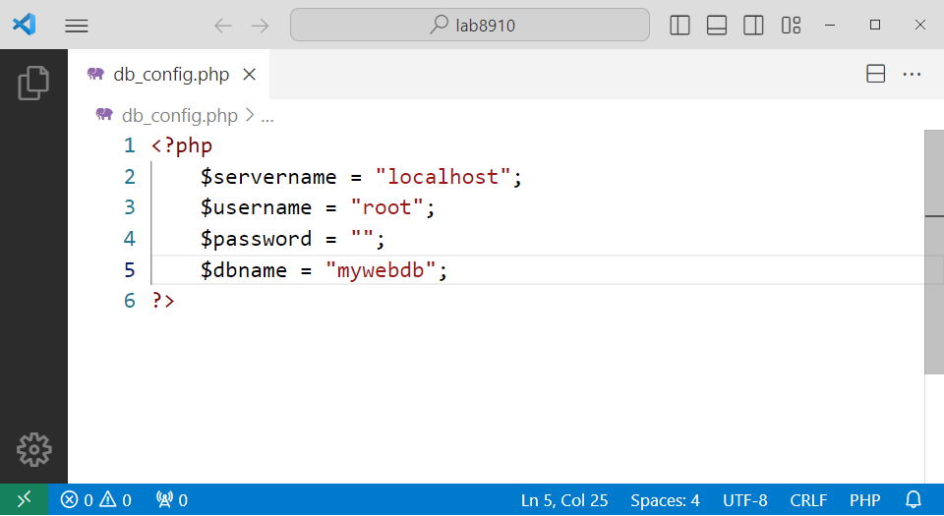

Tạo tập tin **index.php**

Nhập đoạn php trong body. Lưu ý, tất cả các mã lệnh php đểu phải nằm trong cặp thẻ <?php và ?>

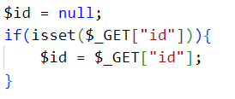

Đoạn lệnh trên nhận vào giá trị cho **id** thông qua URL; Trong trường hợp không cung cấp id qua URL thì id sẽ có giá trị **null**.

Tiếp tục nhúng nội dung tập tin db_config.php để lấy các thông số kết nối đến cơ sở dữ liệu. Thực hiện kết nối đến cơ sở dữ liệu; Trường hợp kết nối không thành công thì xuất thông báo lỗi và kết thúc.

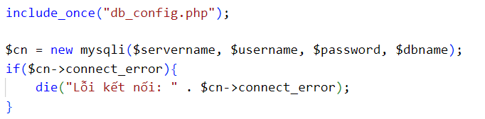

Thực hiện câu lệnh truy vấn lấy tất cả các thông tin trong bảng **pages**. Xuất tất cả các **title** làm liên kết trong **menu**

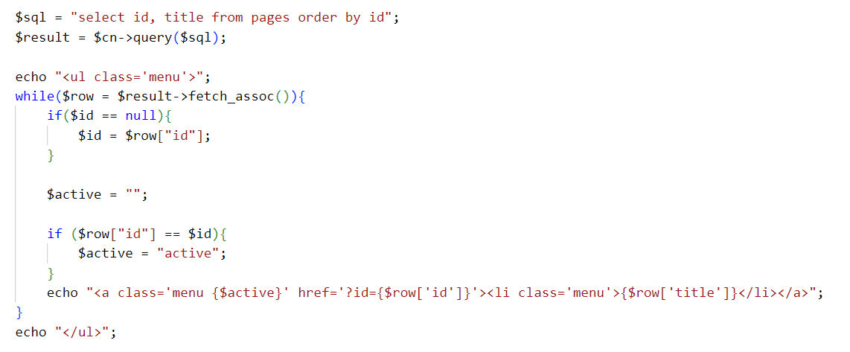

Trong trường hợp có giá trị id thì thực hiện truy vấn lấy dữ liệu tương ứng với id đó và xuất dữ liệu

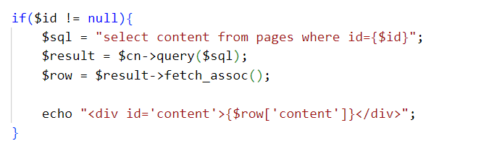

Thực hiện ngắt kết nối cơ sở dữ liệu



Cập nhật tiêu đề cho trang web và bổ sung CSS:

    <title>My Web</title>

    <style>

        ul.menu {

            margin: 0px;

            padding: 0px;

        }

        li.menu {

            display: inline;

            font-size: 20px;

        }

        a.menu {

            color: blue;

            margin-right: 5px;

            padding: 5px;

            text-decoration: none;

            border-style: solid;

            border-width: 1px;

            border-radius: 10px;

        }

        a.menu:hover {

            background-color: blue;

            color: white;

        }

        a.active {

            background-color: red;

            color: yellow;

        }

        #content {

            margin-top: 20px;

        }

    </style>

Mở trang web bằng trình duyệt: **localhost/lab8910**

Trong phpMyAdmin, vào **mywebdb** rồi vào liên kết **Export** để tạo kịch bản sql cho cơ sở dữ liệu.

Nhấn nút **Export** và lưu file sql trong thư mục **lab8910** với tên **php1_mywebdb.sql**